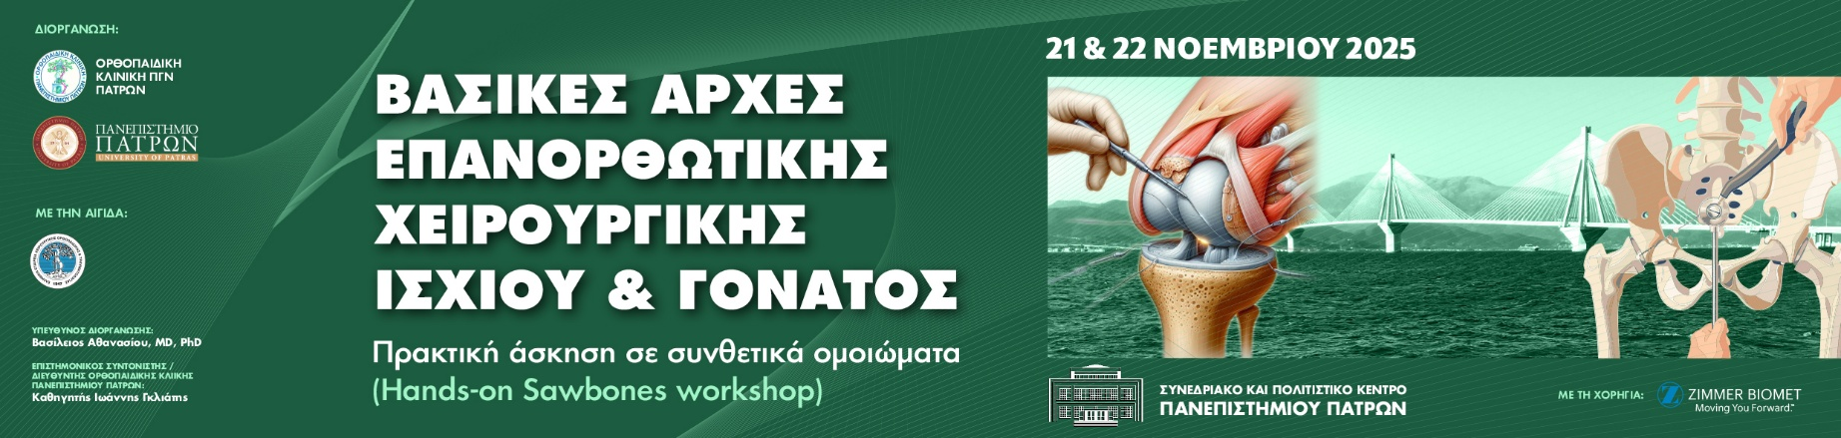

ΕΝΤΥΠΟ ΕΓΓΡΑΦΗΣ
Επώνυμο .............................................................................................................................................................
Όνομα .................................................................................................................................................................
Νοσοκομείο ........................................................................................................................................................
Email ........................................................................... Τηλέφωνο ....................................................................

ΕΓΓΡΑΦΗ

ΚΑΤΗΓΟΡΙΑ ΕΓΓΡΑΦΗΣ | ΚΟΣΤΟΣ ΕΓΓΡΑΦΗΣ
Θεωρητικό μέρος | Δωρεάν ☐
Πρακτική άσκηση σε συνθετικά ομοιώματα (ισχίο) ** | 100€* ☐
Πρακτική άσκηση σε συνθετικά ομοιώματα (γόνατο) ** | 100€* ☐

*Τα ανωτέρω κόστη εγγραφής επιβαρύνονται με 24% ΦΠΑ
**Λόγω του περιορισμένου αριθμού συμμετοχών στην πρακτική άσκηση σε συνθετικά ομοιώματα (sawbones) θα τηρηθεί αυστηρά σειρά προτεραιότητας

Τρόποι Πληρωμής

- Κατάθεση σε έναν από τους παρακάτω λογαριασμούς (Παρακαλούμε όπως αποσταλεί το αποδεικτικό κατάθεσης). ☐

ALPHA BANK
Αριθμός Λογ/μού: 120 002320 000 528,
ΙΒΑΝ: GR330140 1200 1200 0232 0000 528,
Όνομα δικαιούχου: Ι. ΣΒΟΡΩΝΟΣ Α.Ε.

EUROBANK
Αριθμός λογαριασμού: 0026 0025 4102 0074 9956
IBAN: GR97 02600 2500 0041 0200 749956
SWIFT BIC: ERBKGRAA
Όνομα δικαιούχου: Ι. Σβορώνος Α.Ε.

ΤΡΑΠΕΖΑ ΠΕΙΡΑΙΩΣ
IBAN: GR94 0172 0660 0050 6609 7541 352
BIC: PIRBGRAA
Όνομα δικαιούχου: Ι. ΣΒΟΡΩΝΟΣ ΑΝΩΝΥΜΗ ΕΤΑΙΡΕΙΑ ΤΟΥΡΙΣΤΙΚΕΣ ΕΠΙΧΕΙΡΗΣΕΙΣ

- Με πιστωτική κάρτα (Visa, Mastercard) ☐
Για οδηγίες πληρωμής με πιστωτική κάρτα, παρακαλούμε όπως επικοινωνήσετε με τη γραμματεία του σεμιναρίου στο e-mail: ipappa@ctmi.gr, τηλ. 2168086622

Παρακαλούμε όπως αποστείλετε τη φόρμα συμπληρωμένη στο e-mail: ipappa@ctmi.gr

